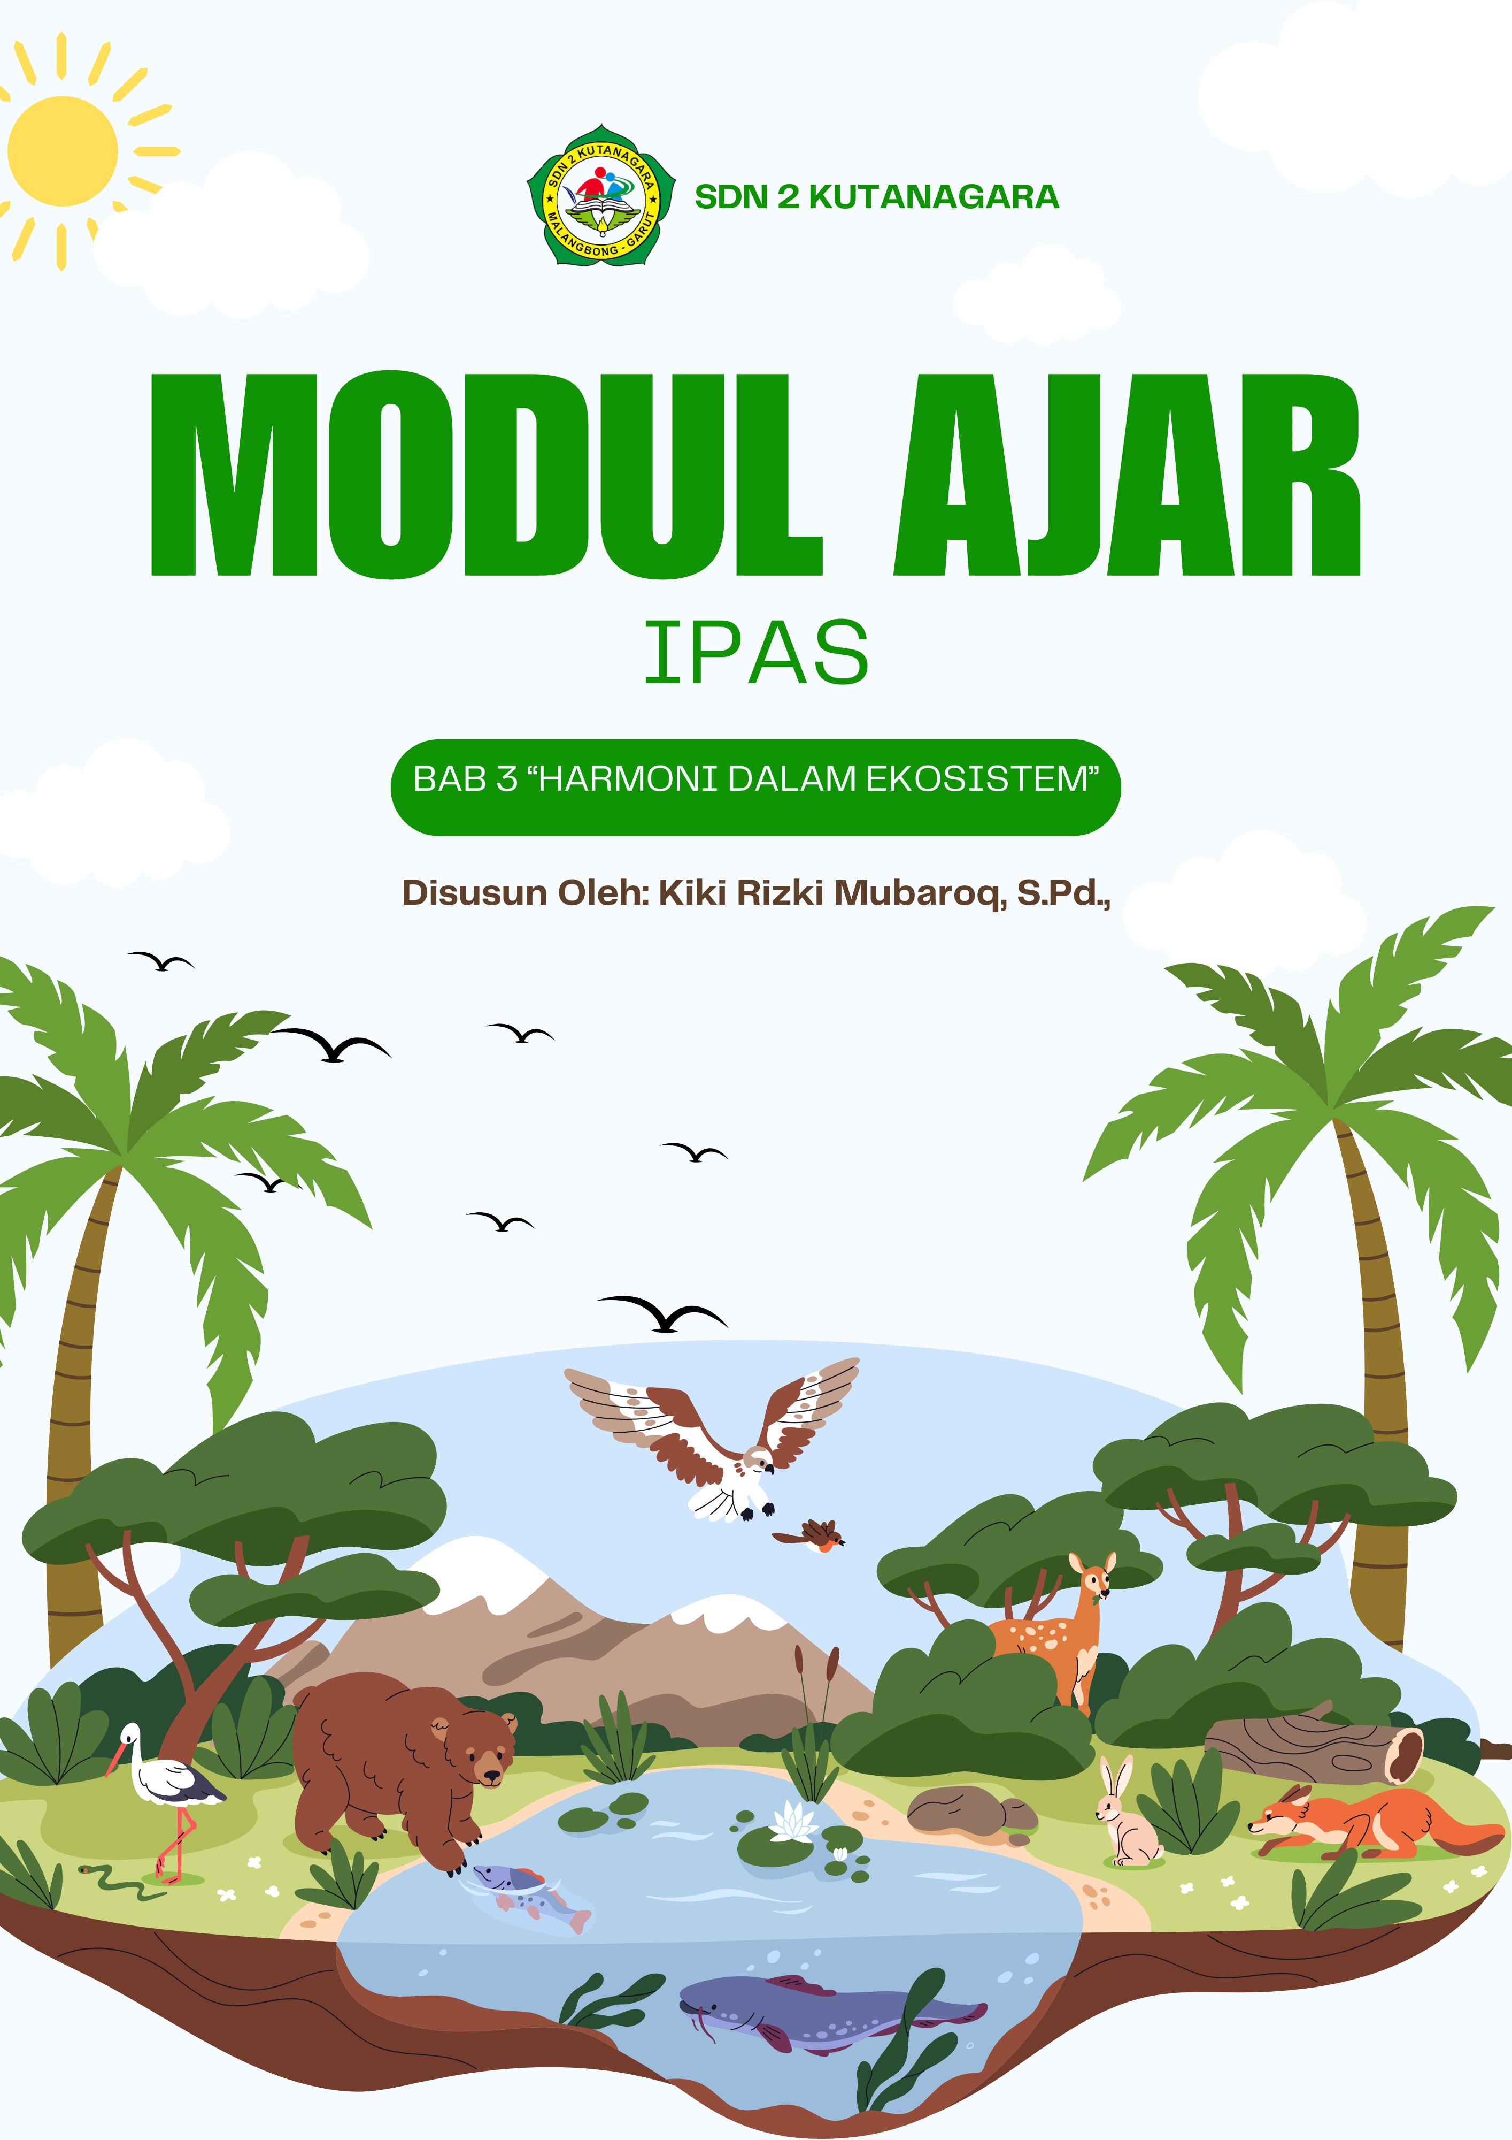

**MODUL AJAR DEEP LEARNING**

# STRATEGI CONTEXTUAL TEACHING AND LEARNING (CTL)

|  |
| --- |
| **INFORMASI UMUM** |
| Satuan Pendidikan : SDN 2 KUTANAGARA  Mata Pelajaran : IPAS  Nama Guru : Kiki Rizki Mubaroq, S.Pd.,  Kelas/ Semester : V / Ganjil  Alokasi Waktu : 2 x 35 menit (1x pertemuan)  Tahun Ajaran : 2025/2026 |
| **IDENTIFIKASI** |
| 1. **PESERTA DIDIK**     1. **Pengetahuan Awal** :   Peserta didik dapat menjelaskan pengertian ekosistem, komponen-komponennya, dan bagaimana interaksi antara komponen biotik dan abiotik dalam ekosistem bekerja.   * 1. **Minat :**   Siswa pada usia ini cenderung tertarik pada aktivitas yang menyenangkan, interaktif, dan berbasis permainan atau kompetisi kelompok.   * 1. **Kebutuhan Belajar** :   Siswa membutuhkan pembelajaran kontekstual dan berbasis pengalaman nyata serta pendekatan yang konkret dan visual (seperti kartu, gambar, dan permainan).     1. **MATERI PELAJARAN**     1. Mengenali komponen **biotik** (makhluk hidup) dan **abiotik** (benda tak hidup) dalam ekosistem.    2. Menganalisis interaksi antar komponen, khususnya konsep **rantai makanan** dan **aliran energi** dalam ekosistem sederhana.    3. Mengidentifikasi peran organisme sebagai produsen, konsumen, dan dekomposer. 2. **DIMENSI PROFIL LULUSAN**     1. **Beriman, bertakwa kepada Tuhan YME, dan berakhlak mulia:** Terwujud dalam sikap bersyukur atas keanekaragaman dan keindahan alam, serta menjaga kelestarian lingkungan.    2. **Bergotong royong:** Terlihat dari kerja kelompok yang efektif saat melakukan observasi dan menyusun diagram rantai makanan.    3. **Mandiri:** Siswa mampu melakukan observasi lingkungan secara mandiri dan mencatat hasilnya dengan teliti.    4. **Bernalar kritis:** Mampu menganalisis dan memprediksi dampak perubahan pada salah satu komponen ekosistem.    5. **Kreatif:** Terlihat dari cara siswa mempresentasikan hasil observasi dan membuat diagram visual rantai makanan. |
| **DESAIN PEMBELAJARAN** |
| **A. CAPAIAN PEMBELAJARAN**  Fase C (Kelas V)  Peserta didik mampu mengidentifikasi dan mendeskripsikan hubungan antar komponen dalam ekosistem, serta menjelaskan alur energi yang terjadi melalui proses rantai makanan dan jaring-jaring makanan. |

|  |  |
| --- | --- |
| 1. **LINTAS DISIPLIN**     1. **Bahasa Indonesia:** Melatih kemampuan menyusun laporan observasi dan mempresentasikan hasilnya secara lisan yang jelas.    2. **Seni Budaya dan Prakarya (SBdP):** Membuat diagram visual rantai makanan/jaring-jaring makanan yang menarik dan informatif. 2. **TUJUAN PEMBELAJARAN**   Melalui kegiatan **Observasi Ekosistem**, peserta didik mampu:   * 1. Mengidentifikasi minimal 5 komponen biotik dan 3 komponen abiotik sebuah ekosistem secara tepat.   2. Membuat diagram rantai makanan sederhana yang relevan dengan hasil observasi, serta menunjukkan sikap teliti dan peduli lingkungan selama proses pembelajaran berlangsung.  1. **TOPIK PEMBELAJARAN**   Komponen Ekosistem dan Aliran Energi (Rantai Makanan)   1. **PRAKTIK PEDAGOGIS**     1. Model Pembelajaran: Deep Learning berbasis pengalaman nyata    2. Metode dan Strategi:       1. Contextual Teaching and Learning (CTL)       2. Permainan Edukatif (Game-Based Learning)       3. Diskusi Reflektif       4. Kegiatan Tindakan Nyata (komitmen perilaku) 2. **KEMITRAAN PEMBELAJARAN**     1. Guru Kelas : Memfasilitasi dan membimbing proses pembelajaran proyek    2. Teman sebaya / kelompok kecil : Berkolaborasi dan saling memeriksa hasil proyek    3. Orang tua : Mendukung tugas lanjutan di rumah seperti membuat nota dari barang-barang yang ada di rumah 3. **LINGKUNGAN PEMBELAJARAN**     1. Lingkungan Sekolah: Guru kelas, guru agama, guru PJOK.    2. Lingkungan Luar Sekolah: Orang tua siswa (untuk memantau tindakan di rumah).    3. Komunitas: Tokoh masyarakat atau ketua RT (bisa dijadikan narasumber nilainilai gotong royong dan toleransi). 4. **PEMANFAATAN DIGITAL**     1. **Digital:** Guru menampilkan video/animasi tentang aliran energi dan rantai makanan di berbagai ekosistem (laut, sawah, hutan).    2. **Canva:** Untuk membuat media pembelajaran (kartu peran produsen/konsumen/dekomposer). | |
| **PENGALAMAN BELAJAR** | |
| **Awal (10 Menit)** | **Prinsip pembelajaran: *Berkesadaran, bermakna, menggembirakan* Kegiatan:**   1. Guru menyapa siswa, memberi tahu tujuan pembelajaran, serta melakukan ice breaking dan untuk memotivasi siswa agar semangat belajar (Orientasi yang bermakna). 2. **Pertanyaan Pemantik (Sintaks CTL: *Relating*):**    * "Coba sebutkan 3 benda hidup dan 3 benda tak hidup yang kamu katahui!"    * "Menurutmu, siapa yang makan rumput? Lalu, siapa yang memakan pemakan rumput itu? Mengapa mereka saling membutuhkan?" 3. Guru memberikan motivasi dengan memperlihatkan gambar ekosistem yang kompleks: "Hari ini kita akan menjadi ilmuwan yang mengamati bagaimana ekosistem di sekitar kita bekerja! |

|  |  |
| --- | --- |
| **INTI (50 Menit)** | **A. Memahami**  **Sintaks CTL: *Experiencing* (belajar melalui pengalaman langsung)**   1. Guru menampilkan dan menjelaskan secara singkat komponen biotik dan abiotic. 2. Guru membagi siswa menjadi kelompok kecil (3-5 orang).   **B. Menerapkan**  **Sintaks CTL: *Applying* (menerapkan konsep dalam konteks nyata)**   1. Guru menjelaskan tentang ekosistem serta komponen yang ada didalamnya. 2. Guru memandu kelompok untuk melakukan **Observasi Ekosistem Melalui Tayangan Video** yang ditampilkan guru. 3. Setiap kelompok mendapat Lembar Kerja Peserta Didik (LKPD) yang berisi tabel observasi: mencatat 5 komponen biotik dan 3 komponen abiotik yang ditemukan. 4. Guru menjelaskan tentang keseimbangan ekosistem dan rantai makanan serta peran organisme dalam rantai makanan (produsen, konsumen, dekomposer). 5. Guru memandu kelompok untuk melakukan **Observasi Ekosistem sawah Melalui Tayangan Video** yang ditampilkan guru. 6. Setelah observasi, siswa berdiskusi cepat: "Susunlah rantai makanan sederhana yang mungkin terjadi dalam ekositem yang ada dalam tayangan. 7. Perwakilan kelompok mempresentasikan hasil observasi dan draf rantai makanan. Guru memberi apresiasi dan menguatkan konsep yang benar.   **C. Merefleksi**  **Sintaks CTL: *Reflecting* (merenungkan makna pembelajaran untuk diri sendiri)**   1. Siswa mengerjakan LKPD tentang rantai makanan dan jarring-jaring makanan. 2. Guru mengajukan pertanyaan reflektif: "Apa yang terjadi jika kita membuang sampah sembarangan di ekosistem yang kita amati tadi?" (Melatih nalar kritis). |
| **PENUTUP (10**  **menit)** | **Sintaks CTL:**  ***Reviewing* → Menguatkan pemahaman**  ***Projecting* → Menyusun rencana pembelajaran lanjutan**  **Sintaks CTL: *Reviewing* & *Projecting***   1. Guru dan siswa menyimpulkan hasil pembelajaran bersama: "Ekosistem adalah interaksi, dan setiap komponen punya peran penting. Jika satu hilang, yang lain ikut terpengaruh." 2. Guru memberi umpan balik positif dan memotivasi siswa untuk menjaga lingkungan. 3. Guru memberi pengantar tugas lanjutan (proyek): "Besok kita akan membuat poster besar Jaring-Jaring Makanan berdasarkan ekosistem sawah atau hutan!" |
| **ASESMEN PEMBELAJARAN** | |
| **A. Refleksi dan *Reflecting* (Tahap Deep Learning)**   1. **Refleksi Individu (Menggunakan Asesmen Akhir: Refleksi Tertulis)**    1. Guru meminta siswa untuk menuliskan refleksi singkat di buku catatan/lembar kerja mereka mengenai 3 hal:       * **Apa yang paling penting yang kamu pelajari** hari ini tentang ekosistem dan interaksi di dalamnya (misalnya, rantai makanan, jaring-jaring makanan, atau peran makhluk hidup).       * **Bagaimana pengetahuan ini mengubah caramu memandang** lingkungan di sekitarmu, misalnya, halaman rumah atau sawah/sungai terdekat. (Menekankan koneksi ke dunia nyata/kebermaknaan).       * **Apa komitmen kecil yang akan kamu lakukan** untuk menjaga keseimbangan ekosistem di lingkunganmu, dimulai hari ini? (Menekankan aksi nyata/komitmen).    2. *(Guru dapat memilih beberapa siswa secara acak untuk membagikan hasil refleksinya).* 2. **Refleksi Proses Belajar (Menggunakan Asesmen Proses: *Peer Assessment* dan Diskusi)**    1. Guru memimpin diskusi singkat: "Hal-hal apa yang menurutmu **paling menarik** atau **paling menantang** dari aktivitas hari ini?"    2. Siswa diajak memberikan *peer assessment* (penilaian antar teman) singkat dalam kelompok tentang **kerja sama** dan **keterlibatan aktif** mereka selama kegiatan membuat model/diagram ekosistem atau analisis kasus, dengan fokus pada nilai-nilai **Kolaborasi** dan **Kewargaan** (tanggung jawab lingkungan).   **B. Asesmen Akhir Pembelajaran (*Assessment of Learning*)**   1. **Penguatan Konsep (Menggunakan Asesmen Akhir: Tes Lisan/Tertulis Singkat)**    1. Guru memberikan **tes lisan/tertulis cepat** (misalnya 5-10 menit) berupa soal yang meminta siswa untuk **menganalisis situasi nyata** terkait ekosistem.       * *Contoh soal lisan:* "Jika populasi katak di sawah berkurang drastis, apa dampak yang mungkin terjadi pada populasi serangga dan ular? Jelaskan mengapa." (Mengukur pemahaman analitis). 2. **Penilaian Sikap (*Observasi*)**    1. Guru secara cepat melengkapi **lembar observasi sikap** (penilaian sikap) dengan fokus pada dimensi **Kewargaan** (kepedulian lingkungan) dan **Penalaran Kritis** (kemampuan menganalisis masalah ekosistem) berdasarkan observasi selama kegiatan kelompok dan refleksi.   **C. Tindak Lanjut dan Penutup**   1. **Rangkuman dan *Closer***    * Guru bersama siswa **menyimpulkan inti materi** tentang **komponen ekosistem** dan **pentingnya keseimbangan** interaksi di dalamnya.    * Guru memberikan **apresiasi** atas partisipasi dan upaya maksimal siswa dalam kegiatan pembelajaran. 2. **Rencana Tindak Lanjut**    * Guru memberikan **tugas tindak lanjut** (opsional) berupa pengamatan sederhana di rumah/lingkungan sekitar: "Amati satu rantai makanan yang terjadi di sekitar rumahmu dan gambarkan dalam buku catatan."    * Guru menyampaikan topik yang akan dipelajari pada pertemuan berikutnya. 3. **Doa Penutup**    * Pembelajaran ditutup dengan doa bersama. | |

# Rubrik Penilaian Pembelajaran Pendidikan Pancasila

# Asesmen Awal Pembelajaran (Assessment for Learning)

Tujuan: Mengidentifikasi pemahaman awal peserta didik tentang makhluk hidup dan lingkungan.

Metode: Tanya jawab, diskusi awal, pertanyaan pemantik.

|  |  |  |  |  |
| --- | --- | --- | --- | --- |
| Aspek yang  Dinilai | Indikator | Skor 3 (Baik) | Skor 2 (Cukup) | Skor 1 (Perlu  Bimbingan) |
| Partisipasi  Diskusi | Aktif menjawab dan mengajukan pertanyaan terkait konsep **ekosistem** dan **komponennya** (biotik/abiotik) | Menjawab dan bertanya dengan  percaya diri | Menjawab saat ditunjuk | Tidak menjawab atau diam |
| Pemahaman  Awal | Memberikan **contoh interaksi** antar komponen ekosistem (misalnya, rantai makanan, simbiosis, pengaruh komponen abiotik terhadap biotik). | Memberikan contoh yang tepat dan jelas | Memberikan contoh meski kurang tepat | Tidak mampu memberi contoh |
| Keterkaitan  Konteks Diri | Mengaitkan konsep ekosistem dengan **pengalaman pribadi** atau **lingkungan sekitar** siswa. | Mengaitkan dengan jelas dan relevan | Mengaitkan secara umum | Tidak bisa mengaitkan |

1. **Asesmen Proses Pembelajaran (Assessment as Learning)** Tujuan: Mendorong refleksi dan keterlibatan aktif peserta didik.

Metode: Observasi keterlibatan, penilaian kinerja kelompok, peer assessment.

|  |  |  |  |  |
| --- | --- | --- | --- | --- |
| Aspek yang  Dinilai | Indikator | Skor 3 (Baik) | Skor 2 (Cukup) | Skor 1 (Perlu  Bimbingan) |
| Ketelitian Observasi | Mencatat komponen biotik dan abiotik sesuai kenyataan di lokasi. | Mencatat > 8 komponen dengan akurat. | Mencatat 5-7 komponen dengan akurat. | Mencatat < 5 komponen atau banyak yang keliru. |
| Nalar Kritis (Tes) | Mampu menganalisis dampak perubahan komponen ekosistem. | Menjelaskan dampak secara logis dan mendalam. | Menjelaskan dampak secara umum. | Tidak mampu menjelaskan dampak. |

1. **Asesmen Akhir Pembelajaran (Assessment of Learning)** Tujuan: Mengukur pencapaian pemahaman dan refleksi peserta didik.

Metode: Refleksi tertulis, pertanyaan lisan, tugas komitmen tindakan.

|  |  |  |  |  |
| --- | --- | --- | --- | --- |
| Aspek yang  Dinilai | Indikator | Skor 3 (Baik) | Skor 2  (Cukup) | Skor 1 (Perlu  Bimbingan) |
| Pembuatan Diagram Rantai Makanan | Menyusun alur rantai makanan dengan urutan dan peran yang tepat. | Jelas, urutan tepat, dan peran (produsen/konsumen) benar. | Urutan tepat, tetapi penamaan peran kurang tepat. | Urutan salah atau tidak sesuai. |
| Nalar Kritis (Tes) | Mampu menganalisis dampak perubahan komponen ekosistem. | Menjelaskan dampak secara logis dan mendalam. | Menjelaskan dampak secara umum. | Tidak mampu menjelaskan dampak. |

# MATERI AJAR

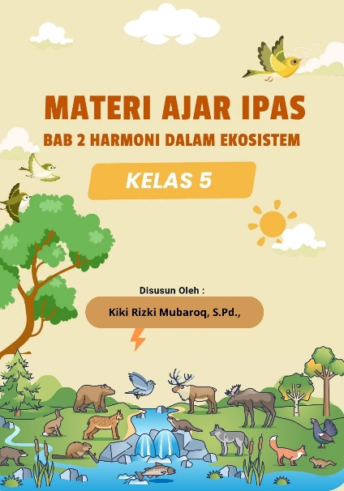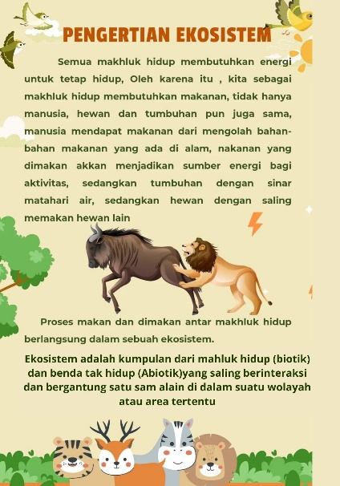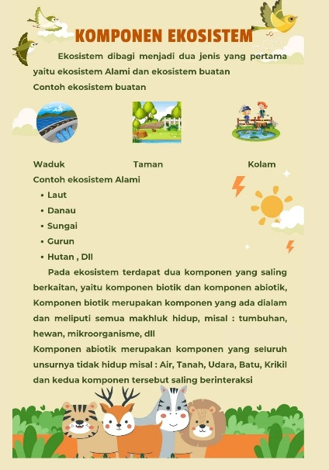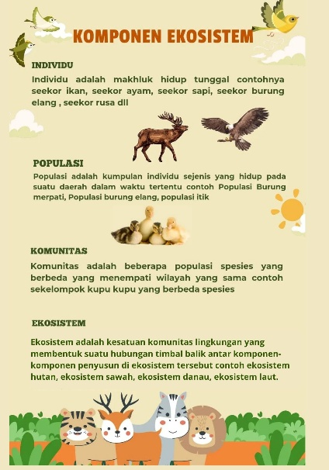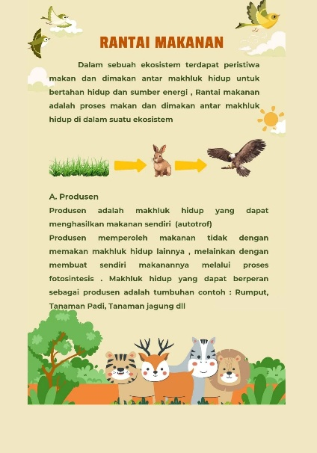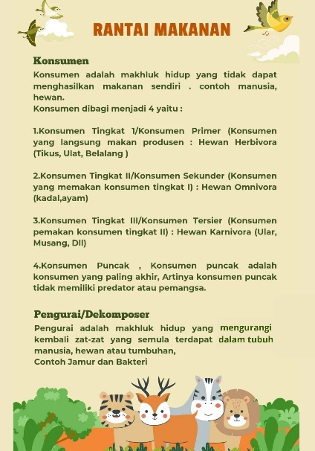

**Link Materi Pembelajaran :**

<https://drive.google.com/file/d/1NT23bD4rneuUSHe4iWE6UT-VsEObZRxK/view?usp=drive_link>

**LEMBAR KERJA PESERTA DIDIK**

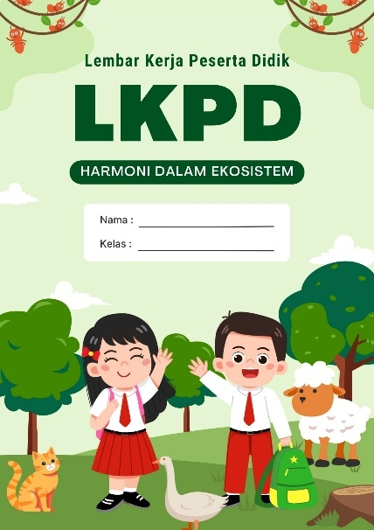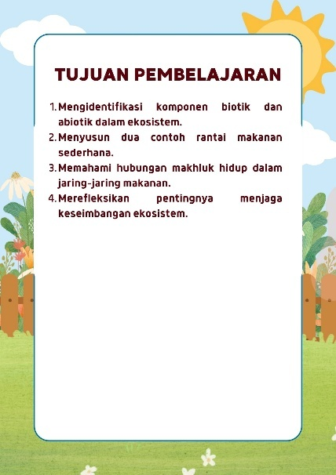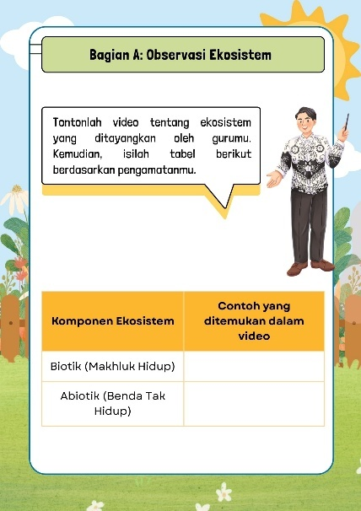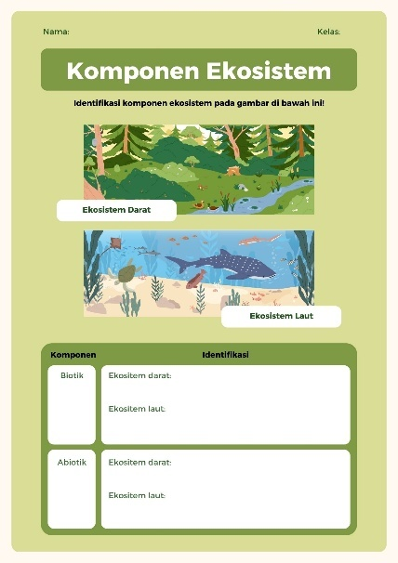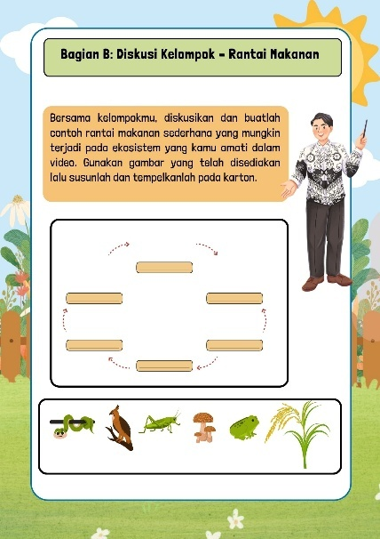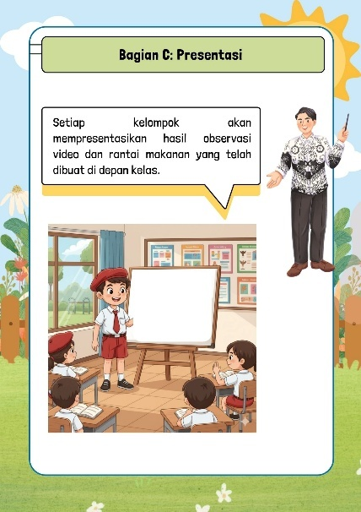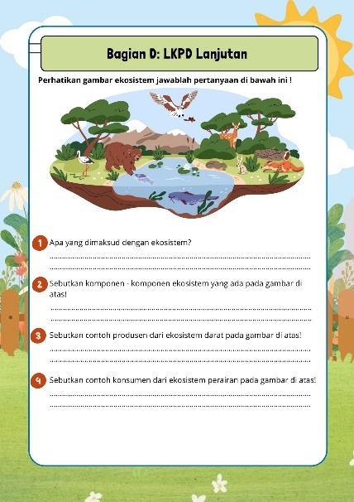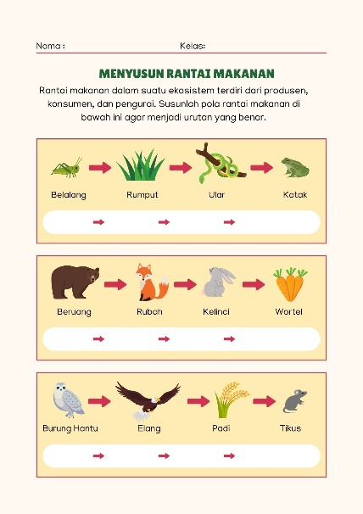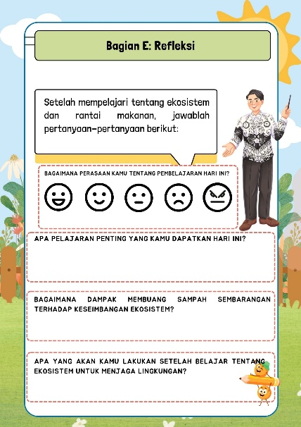

**Link LKPD Pembelajaran :**

[**https://drive.google.com/file/d/1FfM3UdNd6_mlfp6V1_ZhIfHDl0ieTjFy/view?usp=drive_link**](https://drive.google.com/file/d/1FfM3UdNd6_mlfp6V1_ZhIfHDl0ieTjFy/view?usp=drive_link)

## SOAL FORMATIF

**Tes Tulis**

**Mata Pelajaran** : Ilmu Pengetahuan Alam dan Sosial  
**Kelas** : V  
**Topik** : Berkenalan dengan Ekosistem  
**Waktu** : 45 Menit

**A. Pilihan Ganda**

**Petunjuk**: Pilihlah jawaban yang paling tepat dengan memberi tanda silang (X) pada huruf A, B, C, atau D!

1. **Apa yang dimaksud dengan ekosistem?**  
   A. Hanya kelompok tumbuhan di hutan  
   B. Interaksi antara makhluk hidup dan lingkungan  
   C. Hanya kumpulan hewan di laut  
   D. Tempat tinggal manusia
2. **Komponen abiotik dalam ekosistem adalah?**  
   A. Tumbuhan  
   B. Hewan  
   C. Air, udara, tanah  
   D. Manusia
3. **Ekosistem yang terdiri dari banyak tumbuhan dan hewan di dalamnya adalah?**  
   A. Hutan  
   B. Laut  
   C. Gurun  
   D. Danau
4. **Komponen biotik dalam ekosistem adalah?**  
   A. Tanah  
   B. Air  
   C. Tumbuhan dan hewan  
   D. Udara
5. **Apa yang terjadi jika salah satu komponen ekosistem terganggu?**  
   A. Ekosistem akan tetap stabil  
   B. Hanya makhluk hidup yang terganggu  
   C. Ekosistem dapat mengalami ketidakseimbangan  
   D. Komponen lainnya akan otomatis beradaptasi
6. **Contoh ekosistem yang ada di daratan adalah?**  
   A. Hutan  
   B. Laut  
   C. Samudra  
   D. Terumbu karang
7. **Proses daur ulang unsur dalam ekosistem penting untuk?**  
   A. Menghancurkan ekosistem  
   B. Menjaga keseimbangan ekosistem  
   C. Meningkatkan jumlah hewan  
   D. Mengurangi populasi tumbuhan
8. **Apa yang dimaksud dengan hubungan simbiosis dalam ekosistem?**  
   A. Hubungan antara dua individu yang saling merugikan  
   B. Hubungan antara dua individu yang menguntungkan kedua belah pihak  
   C. Hubungan antara dua individu yang tidak ada pengaruhnya  
   D. Hubungan antara individu yang satu hidup di dalam tubuh individu lain
9. **Ekosistem yang kaya akan jenis ikan dan terumbu karang berada di?**  
   A. Hutan tropis  
   B. Laut  
   C. Padang rumput  
   D. Sungai
10. **Fungsi utama fotosintesis bagi tumbuhan dalam ekosistem adalah?**  
    A. Menghasilkan oksigen untuk manusia  
    B. Menghasilkan makanan bagi tumbuhan  
    C. Menghasilkan energi bagi hewan  
    D. Menghasilkan air bagi hewan

**Soal Isian (5 Soal)**

1. Ekosistem terdiri dari dua komponen utama, yaitu __________ dan __________.
2. Komponen biotik dalam ekosistem meliputi __________, __________, dan __________.
3. Air, udara, dan tanah adalah contoh komponen __________ dalam ekosistem.
4. Ekosistem yang terdapat di lautan disebut __________.
5. Salah satu contoh hubungan simbiosis dalam ekosistem adalah __________.